Modelo de Caso de Uso

|  |  |
| --- | --- |
| **Start Share** | |
| **Gestor do Projeto** | **Gerente de Projeto** |
| Eduardo Augusto Lima Pereira | Eduardo Augusto Lima Pereira |
| [a226804875@fumec.edu.br](mailto:a226804875@fumec.edu.br) | [a226804875@fumec.edu.br](mailto:a226804875@fumec.edu.br) |
| 1. 0000-0000 | 1. 0000-0000 |

|  |
| --- |
| **Objetivo deste Documento** |
| Este documento tem como objetivo descrever as principais funcionalidades do sistema através de um modelo de caso de uso que apresenta também a interação dessas funcionalidades com os usuários. |

|  |  |  |  |  |
| --- | --- | --- | --- | --- |
| *Histórico de Revisão* | | | | |
| Data | Demanda | Autor | Descrição | Versão |
| 30/03/2020 | XX000000 | Eduardo Augusto Lima Pereira | Criação e definição do documento. | 1.0 |
|  |  |  |  |  |
|  |  |  |  |  |

# MODELO DE CASOS DE USO

## Atores

|  |  |  |
| --- | --- | --- |
| **Nome do Ator** | **Descrição sobre Ator** | **Tipo de Ator** |
| Host | Responsável pelo gerenciamento do encontro, como manter a conexão, controlar compartilhamentos. | Humano |
| Convidado | Responsável por compartilhar recursos no encontro. | Humano |

## Diagrama de Casos de Uso

### Funcionalidades Start Share

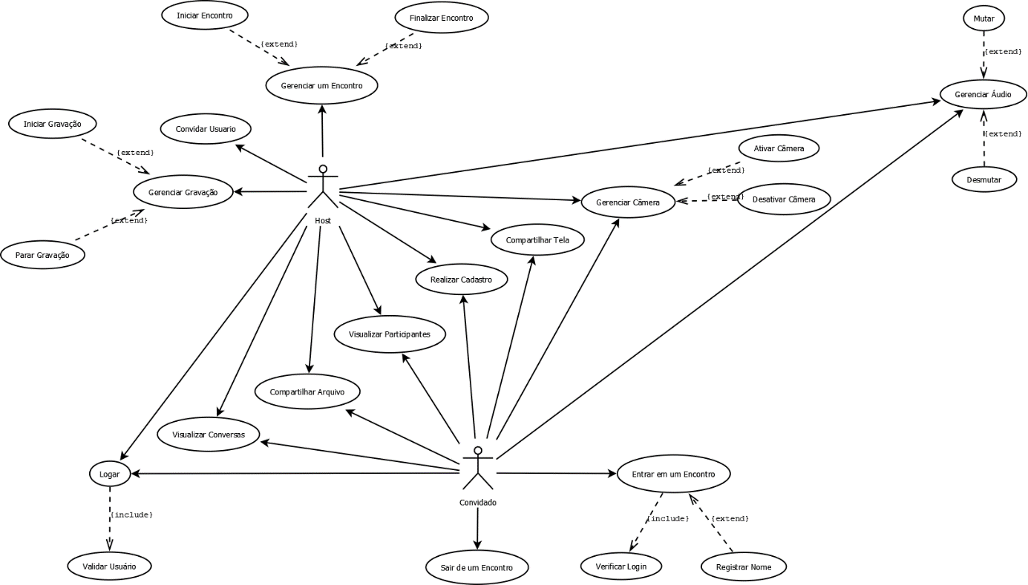

## Descrição de Especificação de Casos de Uso

|  |  |  |
| --- | --- | --- |
| **ID** | **Nome do caso de uso** | **Descrição do caso de uso** |
| EUC1. | Realizar Cadastro | Cadastrar as informações do usuário para utilizar o sistema logado. |
| EUC2. | Gerenciar Áudio | Mutar ou desmutar áudio (microfone adaptado ao computador). |
| EUC3. | Gerenciar Câmera | Iniciar ou parar uma chamada de vídeo pela câmera adaptada ao computador. |
| EUC4. | Gerenciar Gravação | Iniciar ou parar a gravação do encontro. |
| EUC5. | Gerenciar um Encontro | Iniciar ou finalizar um e encontro. |
| EUC6. | Convidar Usuário | Convidar um usuário pala sala de chat. |
| EUC7. | Compartilhar Tela | Compartilhar alguma tela ou janela do computador com outros usuários da sala. |
| EUC8. | Entrar em um Encontro | Entrar na sala de chat. |
| EUC9. | Sair de um Encontro | Sair da sala de chat. |
| EUC10. | Compartilhar Arquivos | Compartilhar arquivos com outros usuários da sala de chat. |
| EUC11. | Logar | Realizar login no sistema. |
| EUC12. | Visualizar Conversas | Visualizar as conversas do encontro no chat. |
| EUC13. | Visualizar Participantes | Visualizar participantes do encontro. |
| EUC14. | Iniciar Encontro | Validar entrada do usuário no sistema. |
| EUC15. | Finalizar Encontro | Registrar usuário no sistema. |
| EUC16. | Iniciar Gravação | Iniciar a gravação de um encontro. |
| EUC17. | Parar Gravação | Parar a gravação de um encontro. |
| EUC18. | Ativar Câmera | Ativar câmera para utilização em um encontro. |
| EUC19. | Desativar Câmera | Desativar utilização da câmera em um encontro. |
| EUC20. | Mutar | Desativar microfone em um encontro. |
| EUC21. | Desmutar | Ativar microfone em um encontro. |
| EUC22. | Validar Usuário | Autenticar usuário no ao logar sistema. |
| EUC23. | Verificar Login | Checar se o usuário está logado ao tentar entrar em um encontro. |
| EUC24. | Registrar Nome | Registrar um nome temporário para entrar em um encontro sem login. |